SỞ GD & ĐT NGHỆ AN  TRƯỜNG THPT NAM ĐÀN I | ĐỀ THI KSCL HỌC SINH GIỎI LỚP 12  NĂM HỌC 2022 – 2023  Môn: Toán học 12 – Lần 1  Thời gian: 150 phút (không kể thời gian giao đề)
Câu 1 (7,0 điểm).
1) Cho hàm số có đạo hàm Tìm tất cả các giá trị nguyên của tham số để hàm số có đúng 5 điểm cực trị?
2) Giải hệ phương trình
Câu 2 (4,0 điểm)
1)Người ta muốn xây một đoạn đường (như hình vẽ) và đoạn đường này phải đi qua điểm . Biết rằng vị trí điểm cách và cách . Giả sử chi phí để làm đường là triệu đồng. Chọn vị trí của và để hoàn thành con đường với chi phí thấp nhất. Tính chi phí thấp nhất để hoàn thành được con đường?
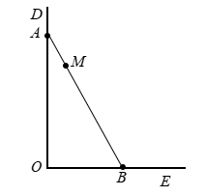
2) Cho tập hợp Hai bạn A, B mỗi người chọn ngẫu nhiên một tập con của S. Tính xác suất để tập con mà A và B chọn được có đúng 3 phần tử chung.
Câu 3 (1,5 điểm).
Cho là các số thực không âm thỏa mãn .Tìm giá trị lớn nhất của biểu thức
Câu 4 (6,0 điểm). Cho hình chóp tứ giác S.ABCD có ABCD là hình thoi cạnh a, tâm O. Đường thẳng vuông góc với mặt phẳng (ABCD), SB = 3a và . Gọi M, N lần lượt là các điểm thuộc các cạnh BC và SA sao cho .
a. Tính thể tích khối chóp S.MND theo .
b. Gọi là góc giữa đường thẳng MN và mặt phẳng (SBD). Tính .
Câu 5(1,5 điểm).
Hai hình chóp tam giác đều có chung chiều cao, đỉnh của hình chóp này trùng với tâm của đáy hình chóp kia. Mỗi cạnh bên của hình chóp này đều cắt một cạnh bên của hình chóp kia. Cạnh bên có độ dài của hình chóp thứ nhất tạo với đường cao một góc . Cạnh bên của hình chóp thứ hai tạo với đường cao một góc . Tìm thể tích phần chung của hai hình chóp.

……………………HẾT……………………….

Câu | Nội dung | Điểm
Câu 1.1  ( 4 đ) | 1) Cho hàm số có đạo hàm  Tìm tất cả các giá trị nguyên của tham số để hàm số có đúng 5 điểm cực trị?
Câu 1.1  ( 4 đ) | Do hàm số xác định trên hàm số là hàm số chẵn nên đồ thị của hàm số nhận trục làm trục đối xứng.  Ta xét với  Khi đó | 1.0
Câu 1.1  ( 4 đ) | Hàm số có đúng 5 điểm cực trịphương trình (*) có hai nghiệm thỏa mãn và | 0.75
Câu 1.1  ( 4 đ) | Do nguyên suy ra tập các giá trị của thỏa mãn là | 0.25
Câu 1.2  (3đ) | 2) Giải hệ phương trình
Câu 1.2  (3đ) | Lời giải. Điều kiện  Từ phương trình (1) ta có  Đặt  Khi đó ta có | 0.5
Câu 1.2  (3đ) | Mặt khác từ (2) ta có | 1.0
Câu 1.2  (3đ) | Do | 0.5
Câu 1.2  (3đ) | Với  Thử lại thỏa mãn  Vậy nghiệm của hệ đã cho là | 1.0
Câu 2.1  (2đ) | 1)Người ta muốn xây một đoạn đường (như hình vẽ) và đoạn đường này phải đi qua điểm . Biết rằng vị trí điểm cách và cách . Giả sử chi phí để làm đường là triệu đồng. Chọn vị trí của và để hoàn thành con đường với chi phí thấp nhất. Tính chi phí thấp nhất để hoàn thành được con đường?
Câu 2.1  (2đ) | Đề hoàn thành con đường với chi phí thấp nhất thì phải chọn sao cho đoạn thẳnglà bé nhất. Thiết lập khoảng cách giữa hai điểm và tìm giá trị nhỏ nhất.  Chọn hệ toạ độ như hình dưới đây với nằm trên tia , 1km trên thực tế ứng với 1 đơn vị trên hệ trục tọa độ. Khi đó điểm .  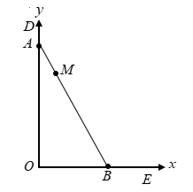  Gọi . Khi đó ta có phương trình theo đoạn chắn là . | 0.5
Câu 2.1  (2đ) | Do đường thẳng đi qua nên .
Câu 2.1  (2đ) | Có . Xét hàm số , ta có : | 0.5
Câu 2.1  (2đ) | .  Vậy quãng đường ngắn nhất là | 0.5
Câu 2.1  (2đ) | Giá để làm đường là triệu đồng tỷ đồng nên khi đó chi phí thấp nhất để hoàn thành con đường là (tỷ đồng). | 0.5
Câu 2.2  (2.0) | 2) Cho tập hợp Hai bạn A, B mỗi người chọn ngẫu nhiên một tập con của S. Tính xác suất để tập con mà A và B chọn được có đúng 3 phần tử chung.
Câu 2.2  (2.0) | Vì S có 6 phần tử nên số tập con của S là Mỗi bạn A và B có 64 cách chọn tập con, do vậy số phần tử của không gian mẫu là | 1.0
Câu 2.2  (2.0) | Ta tìm số cách chọn tập con thoả mãn yêu cầu.  Vì tập con của A và B chọn được có chung 3 phần tử nên các tập con này phải có ít nhất 3 phần tử.  Giả sử tập con của A và B gồm phần tử, khi đó:  A có cách chọn tập con, lúc này S còn phần tử.  Chọn ra 3 phần tử gọi là a, b, c có trong tập con gồm x phần tử của A ( để làm 3 phần tử chung với tập con mà B chọn) có cách;  Lúc này tập con mà B chọn đã có 3 phần tử chung với tập con của A là a, b, c ta cần chọn thêm phần tử khác trong phần tử còn lại sau khi A đã chọn tập con, có cách.  Vậy có tất cả cách.  Ta có điều kiện:  Khi đó số cách chọn tập con thỏa mãn điều kiện của bài toán là: | 0.75
Câu 2.2  (2.0) | Xác suất cần tính bằng | 0.5
Câu 3  (1.5đ) | Cho là các số thực không âm thỏa mãn .Tìm giá trị lớn nhất của biểu thức
Câu 3  (1.5đ) | Không mất tính tổng quát giả sử rằng . Khi đó . Và  Do đó  .  Hay ta có  Tiếp tục đánh giá phần còn lại, ta có  .  Vì vậy ta được  Từ ta được  . | 0.5
Câu 3  (1.5đ) | Ký hiệu  .  Ta có  . | 0.5
Câu 3  (1.5đ) | Vì vậy giá trị lớn nhất của là 100 khi và các hoán vị. | 0.5
Câu 4 | Cho hình chóp tứ giác S.ABCD có ABCD là hình thoi cạnh a, tâm O. Đường thẳng vuông góc với mặt phẳng (ABCD), SB = 3a và . Gọi M, N lần lượt là các điểm thuộc các cạnh BC và SA sao cho .  a. Tính thể tích khối chóp S.MND theo .  b. Gọi là góc giữa đường thẳng MN và mặt phẳng (SBD). Tính .
4đ | Vì là hình thoi có nên và là các tam giác đều cạnh
4đ | . Suy ra,
2đ | Lấy điểm trên cạnh sao cho . Suy ra,  Do đó .  Suy ra, góc giữa đường thẳng và bằng góc giữa và .
2đ | Vì là hình thoi nên .  Suy ra góc giữa và là góc .
2đ | , . Suy ra, .  Do đó,
2đ | Vậy .
Câu 5 | Hai hình chóp tam giác đều có chung chiều cao, đỉnh của hình chóp này trùng với tâm  của đáy hình chóp kia. Mỗi cạnh bên của hình chóp này đều cắt một cạnh bên của hình chóp kia. Cạnh bên của hình chóp thứ nhất tạo với đường cao một góc .Cạnh bên của hình chóp thứ hai tạo với đường cao một góc . Tìm thể tích phần chung của hai hình chóp.
Câu 5 | 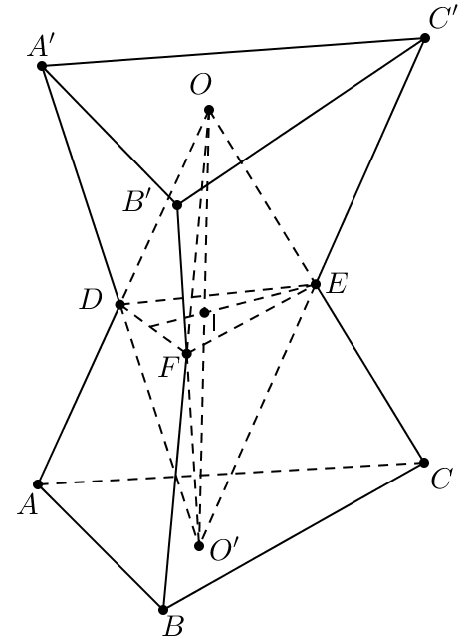
Câu 5 | Gọi hai hình chóp đều là và với là tâm tam giác , là  tâm tam giác . Theo bài ra thì là chiều cao chung của hai hình chóp.  Gọi là các giao điểm của các cặp cạnh bên tương ứng của hai hình chóp. Phần thể  tích chung của hai hình chóp là thể tích của khối đa diện . Gọi là thể tích đó  thì ; vuông tại nên. | 0.5
Câu 5 | Do tính đối xứng nên đi qua tâm của .  Xét , .  . | 0.5
 | đều có đường cao  , .  Vậy . | 0.5

